Auf Altenburg bei Märstetten

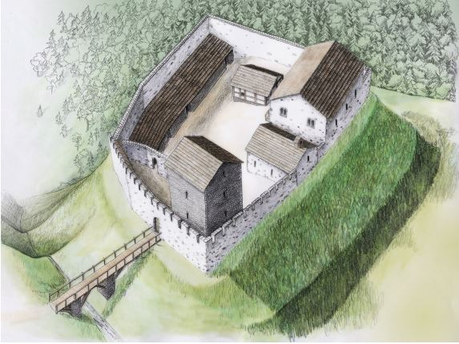
Vergleiche zuerst die Reste der Burgruine mit dieser Rekonstruktion. Welche Teile sieht man noch?

1. Zeichne einen ungefähren Plan der Burg
aus der Vogelschau. Vergleiche dazu diese Rekonstruktion mit den heutigen Mauerresten.

Beschrifte diese Gebäude und Bauten auch:

Wie gross ist die Anlage überhaupt? Zähle einmal deine Schritte in der Länge und in der Breite. Wie viele Meter sind das wohl?

2. Studiere die Infotafel:

Vergleiche den dortigen Grundriss mit deiner Zeichnung. Ergänze wenn nötig.

Wann wurde der Burghügel erstmals besiedelt?

Wer wohnte dort?

Warum wurde die Burg wieder verlassen?

3. Studiere diesen Grundrissplan und erforsche, was man alles davon noch sieht:

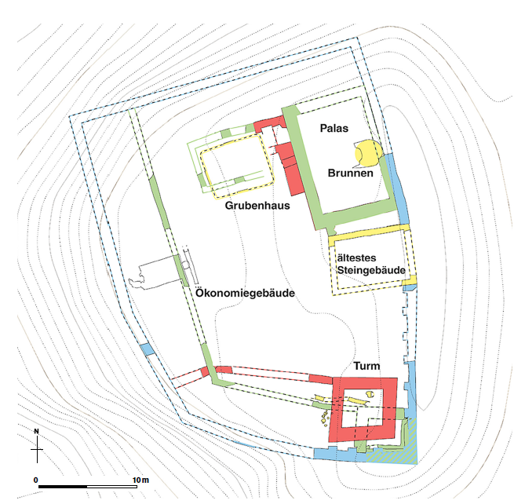

4. Studiere die Mauern der Ruine:
- wie dick sind sie?
- findest du Auflagen für Balken?
- gibt es Schiessscharten?

5. Gehe (wo es möglich ist) um die Burganlage herum. Von wo und wie hättest du die Burg als Angreifer gestürmt?

6. Überlege dir, welche Personen wohl in welchen Teilen der Burg gelebt und gearbeitet haben:

A7. Stell dir vor, du hättest auch auf dieser Burg gelebt. Wie hätte wohl dein Alltag ausgesehen? Hätte es dir wohl gefallen?

